Заходим http://speedcamonline.ru/map/Rus/
Качаем базы для Навител в формате TXT
Скачайте приложение в ту же самую папку
Откройте его
Нажмите кнопку "browse" и выберете из списка
Введите название в формате : ДДММГГГГ
Нажмите кнопку "create" чтобы создать файл в формате .bin
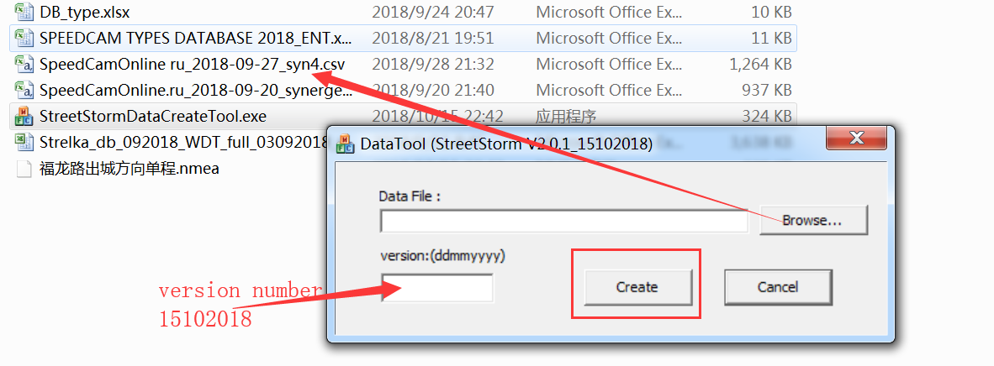
Отформатируйте флэш карту по стандарту FAT-32, 64 бита
Скопируйте получившийся файл на флэш карту и вставьте карту в устройство
Данные обновятся

